12. A következő feladat a magyarországi rendszerváltozással kapcsolatos. Jelölje X jellel a táblázatban, melyik szöveg igazolja a megadott állításokat!
(Elemenként 1 pont)

1. SZÖVEG
A rendszerváltozás előtti alkotmány
I. Fejezet
A Magyar Népköztársaság társadalmi rendje
1. § Magyarország: népköztársaság.
2. § (1) A Magyar Népköztársaság szocialista állam.
(2) A Magyar Népköztársaságban minden hatalom a dolgozó népé.
(3) A Magyar Népköztársaságban a társadalom vezető osztálya a munkásosztály,
amely a hatalmat a szövetkezetekbe tömörült parasztsággal szövetségben, az értelmiséggel
és a társadalom többi dolgozó rétegével együtt gyakorolja.
(4) A város és a falu dolgozói választott és a népnek felelős küldöttek által gyakorolják
hatalmukat.
(5) Az állampolgárok munkahelyükön és lakóhelyükön közvetlenül is részt vesznek
a közügyek intézésében.
3. § A munkásosztály marxista-leninista pártja a társadalom vezető ereje.”

2. SZÖVEG
A jelenlegi alkotmány
I. Fejezet
Általános rendelkezések
1. § Magyarország: köztársaság.
2. § (1) A Magyar Köztársaság független, demokratikus jogállam.
(2) A Magyar Köztársaságban minden hatalom a népé, amely a népszuverenitást
választott képviselői útján, valamint közvetlenül gyakorolja.

(3) Senkinek a tevékenysége sem irányulhat a hatalom erőszakos megszerzésére
vagy gyakorlására, illetőleg kizárólagos birtoklására. Az ilyen törekvésekkel szemben
törvényes úton mindenki jogosult és egyben köteles fellépni.

3. § (1) A Magyar Köztársaságban a pártok az Alkotmány és az alkotmányos jogszabályok
tiszteletben tartása mellett szabadon alakulhatnak és szabadon tevékenykedhetnek.
(2) A pártok közreműködnek a népakarat kialakításában és kinyilvánításában.

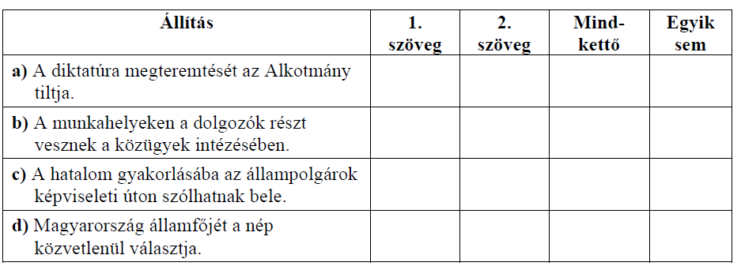
Megoldás
12. Az alkotmányok összehasonlítása (Összesen 4 pont)
a) 2. szöveg
b) 1. szöveg
c) mindkettő
d) egyik sem

